ПРАКТИЧНА РОБОТА
ТЕМА: СТАНДАРТИЗАЦІЯ І МЕТРОЛОГІЯ

Завдання 1. Визначити метрологічні характеристики двох засобів вимірювальної техніки за зовнішнім виглядом їхньої шкали. Вимірювальні прилади обираються за варіантами з таблиці 1. Варіант визначається за двома останніми цифрами номера залікової книжки.
До основних метрологічних характеристик відносяться:

градуювальна характеристика;
похибка засобу вимірювань;
чутливість;
ціна поділки шкали;
поріг чутливості;
діапазон вимірювань;
варіація показів;
розмах показів;
варіація вихідного сигналу;
динамічні характеристики (перехідна та імпульсна перехідна функції, амплітудні і фазові характеристики, передавальна функція)
та ін.

Таблиця 1. Вихідні дані до завдання 1.
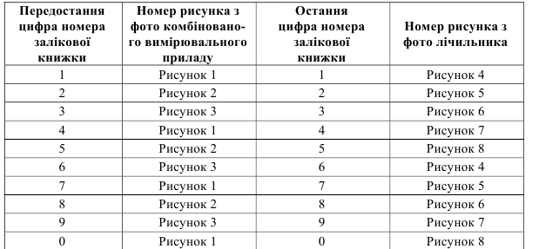
До основних метрологічних характеристик відносяться:

градуювальна характеристика;
похибка засобу вимірювань;
чутливість;
ціна поділки шкали;
поріг чутливості;
діапазон вимірювань;
варіація показів;
розмах показів;
варіація вихідного сигналу;
динамічні характеристики (перехідна та імпульсна перехідна функції, амплітудні і фазові характеристики, передавальна функція)
та ін.

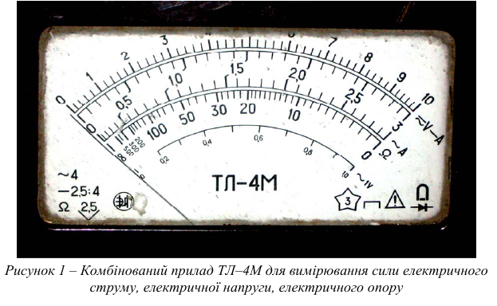
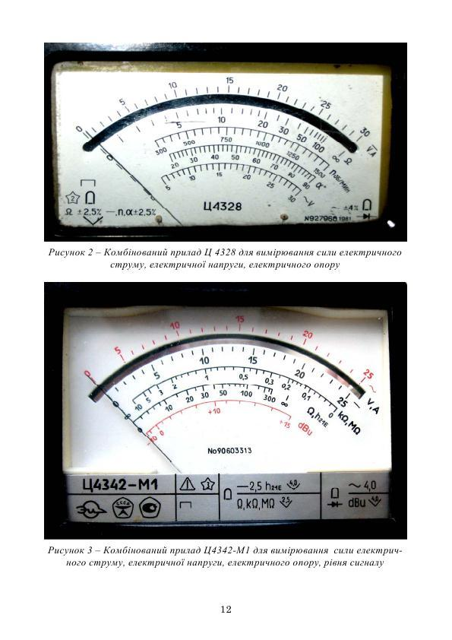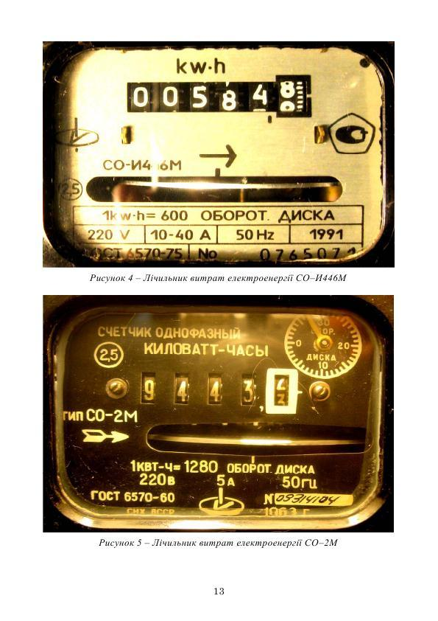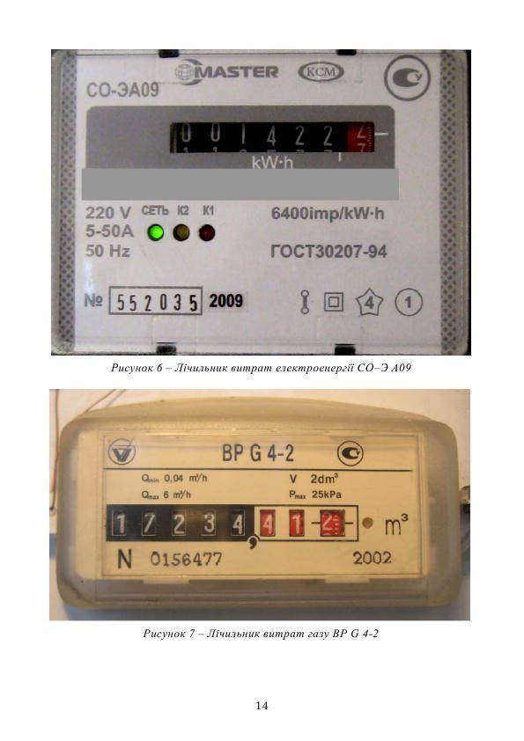
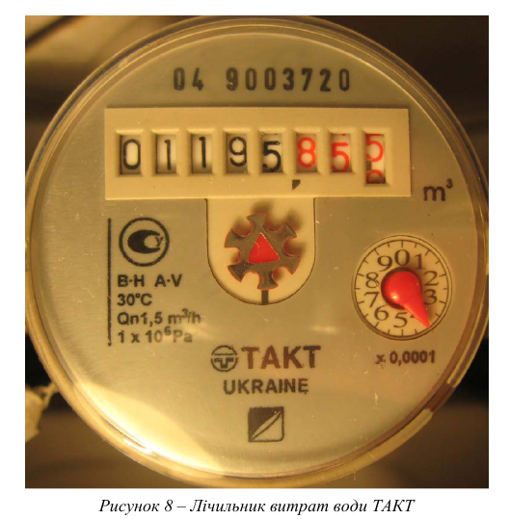

Завдання 2. За даними таблиці 2 для обраного варіанта визначити абсолютні межі показань лічильника, які вважатимуться нормальними, виходячи зі значення величини потоку, який через нього пройшов та класу точності лічильника. Варіант обирається за номером студента у списку групи.
Методичні вказівки
При вимірюванні фізичних величин лічильниками має місце помилка, яка визначається класом точності приладу.
Абсолютна величина цієї помилки визначається за наступною формулою:
П = Q * λ /100 , (1)
де П – абсолютна величина помилки;
Q – максимальне значення фізичної величини, що може бути виміряне лічильником;
λ – клас точності лічильника.

Таблиця 2. Вихідні дані

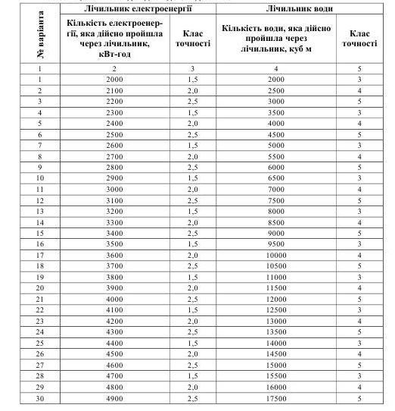
Нижня межа Qн показань лічильника, яка вважатиметься нормальною, при значенні фізичної величини Qд, що показує лічильник, визначається наступним чином:

Qн = Qд – П*Qд/Q. (2)

Верхня межа Qв показань лічильника, яка вважатиметься нормальною, при значенні фізичної величини Qд, що показує лічильник визначається за нижченаведеною формулою:

Qв = Qд + П*Qд/Q. (3)

При виконанні цього завдання необхідно провести розрахунки за наведеними формулами для кожного лічильника за обраним варіантом і зробити висновок.

Завдання 3. Підготувати невелику за обсягом (2 – 3 сторінки) доповідь реферативного характеру за однією з тем, що наведені нижче. Тема вибирається за номером у списку групи. При розгляді тем про вимірювання фізичних величин необхідно звернути увагу на засоби вимірювальної техніки для цих величин. За результатами завдання студент повинен зробити доповідь на практичних заняттях.

Перелік тем для доповідей
1. Історія розвитку метрології.
2. Видатні вчені, які зробили внесок у розвиток метрології.
3. Вимірювання маси (історична довідка, одиниці вимірювання за різними системами, засоби вимірювання).
4. Вимірювання довжини.
5. Вимірювання відстані.
6. Вимірювання часу.
7. Вимірювання об’єму твердих тіл.
8. Вимірювання об’єму рідких тіл.
9. Вимірювання температури.
10. Вимірювання тиску.
11. Вимірювання атмосферного тиску.
12. Вимірювання вологості.
13. Вимірювання шуму.
14. Вимірювання сили світла.
15. Вимірювання сили току.
16. Вимірювання напруги.
17. Вимірювання електричної потужності.
18. Вимірювання електричного опору.
19. Вимірювання кількості речовини.
20. Вимірювання частоти електричного струму й електромагнітного випромінювання.
21. Еталони маси.
22. Еталони довжини.
23. Еталони часу.

